Сергей Афанасьев

Авось, думаю, …сюда.

Протагор в 5-м ещё веке до нашей эры в сочинении о природе начал со слов: «Что есть мера всем вещам – обитанию обитающих и вне обитания отсутствующих».
Так случилось, что я вернулся как-то в Москву из деревни Ясные зори (Сварухи), что в десяти км от Коврова,- уже ночью, а моя последняя электричка в родной Королёв уже ушла.
И вот вижу в метро такое время позднее, а ночевать где-то хочется по-цивильному… и решился рискнуть проведать друга своего по кличке Муравьед.
(кстати о кличке: надо пояснить, что пару раз я сам видел, как он доставал залежавшийся над дверью хлеб, в котором были муравьи, и с аппетитом поедал. Выглядел он старше своих лет, так как носил большую бороду).
Авось, думаю, застану его дома. Значит, приезжаю, вхожу в хрущобный дом на улице П.Романова, что возле м.Кожуховская, поднимаюсь на четвёртый этаж и звоню в заветную дверь: восточная мелодия из колокольчиков…
Посидел на лестнице, вышел на улицу, гляжу: подбежала собака (как из фильма про Лесси) и, поскулив пять минут, убежала.
Как сейчас помню, что чего-то просила она у меня, но я так и не понял – чего… Снова поднялся на 4-й этаж. Позвонил ещё пару раз.
…после пятого раза её прозвучания убедился я – в отсутствии персоны М.
и стал Я вспоминать, как Андрей Витальевич (то бишь Муравьед) приводил меня сюда к себе в гости.
Затем зачесалась правая моя ладонь (есть примета – это к корысти) и залезла в правый карман; достала связку ключей от моей квартиры в Королёве.
Меня заворожил сам шанс: а вдруг конфигурация моего ключа совпадёт с ключом Муравьеда. Я вставил один из своих ключей и… – о как ты был прав Ричард Фейман! – со второго оборота отворилась. Следует заметить, что как только я открыл чужую дверь – зачесалась левая ладонь (говорят – это к ущербу), но я стал внутренне себя утешать, оправдывая свой противозаконный поступок простым желанием отоспаться в сравнительном комфорте…
Тут-то и вспомнилась вся сюрреальность содержимого квартиры М: она настолько была загружена вещами, что попасть внутрь – скажем пролезть на кухню – можно было лишь по пластунски – то есть поверху взгромажденных вещей. При этом следовало до сего де-марша тщательно скоординировать свои движения, ибо задев что-то из вещей,- можно было вызвать обвал.

Кроме того следовало протянуть руку к нише в правой стене прихожей, заложенной штабелями книг вперемежку с пустыми аквариумами,- чтобы сперва включить свет.
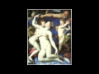
Итак, дверь как обычно упёрлась в склад вещей, предоставив мне щель в заветный покой.
Я снял куртку, а оказавшись в прихожей – и включив свет – снял ботинки, чтобы за время сна – подошвы проветрить.
Для начала подумал о чае, но отказался лезть в ту тесную кухню, вспомнив о том, как Муравьед бросал прежде с метра спичку до камфорки той, раз подойти было нельзя ближе.
Тут я увидел черную кошку по кличке Мадам, которую М. кормил свиной шкурой, а иногда – давил для неё тараканов.
И взгляд мой упал на гранат, я его отложил;
затем взял две шляпы, калейдоскоп,
джинсовку с меховой подкладкой и
- чтобы всё уложить это - кожаный красный чемодан. Затем в углу наверху я открыл тумбочку и нашёл там две палки копченной колбасы и целый большой пакет с Ролтоном.
Кошке дал кусочек тоже.
Оглянувшись, я поразился той скорости увеличения объёма того хлама, что успел натаскать М. со времени моего последнего захода сюда. Чего тут только не было: два пустых холодильника, барабаны, маракасы (ведь М. под новый год увлекался игрой на ударных в роли деда Мороза), вокруг журналы и газеты, и всё вперемежку с одеждой и с припасами из сухого пайка. Вещи наваждали глаза гостилки (охочего до чужих обедов), но здесь просто истомились от выбора могущих вместиться в чемодан лишних вещей.
Ну думаю, неспроста китайцы вещи назвали иероглифом, состоящим из двух понятий: восток и запад.
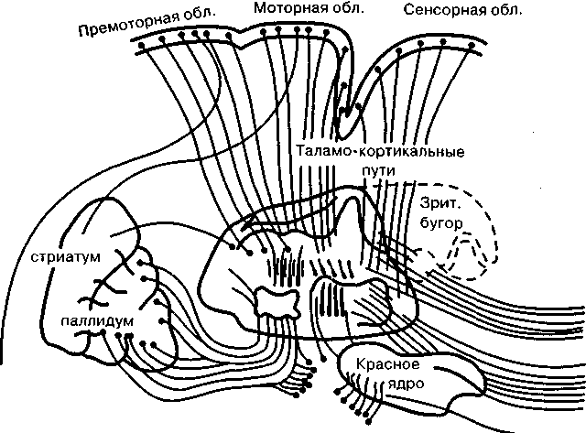 И припомнил мысль Лао-цзы: «Кто может, успокаиваясь, добиваться чистоты в грязи? Кто может при посредстве вечного движения воскрешать в покое? Кто сберегает это Дао, не стремится к полноте; ведь потому лишь, что не полон, он в состоянии, не прибегая к новому, достигнуть совершенства в ветхом» (15 Чжан).
На словах-то понятна мысль сия: мол, в пределе достижения пустоты сберегается покой (в ветхом), а в возрастании хлама вещей мы узрим их возвращение к... Только на деле как вернуть эти вещи – «к судьбе»?
Помню как М. с улыбкой мне рассказал, как на стадии брожения у него взорвались пара двухлитровых баллонов, начиненных виноградным суслом с сахарным сиропом, заляпав весь потолок на кухне… Тогда мы приползли с ним сюда, чтоб допить это Къянти с батербродами с кокосовым маслом, посыпанными аджикой.
Ныне за всеми пертурбациями в этом ворохе вещей время ночное пролетело и решилось: не до жиру сюда - быть бы живу туда…
пока не поздно выбираться наружу пора…
Короче: вместо того, чтобы мирно заснуть – я занялся сбором того, что попалось под глаза завидущи, а руки загребущи.
…вот тумбочка, да с ней и то,что под ней стояло,-
меня придавливать к двери стало.
Я сразу же ретироваться решил,
ведь опасность застрять здесь надолго была.
Но когда пролезал к двери обратно – неудержимая тумбочка со шквалом вещей придавила ботинки мои,
так что успел я с усильем невероятным чемодан протащить сквозь проёма щель: …в расстройстве этом забыв про куртку свою,
я вышел в носках от-сюда одних…
в полшестого утра на улицу грёбанную Петра Романова,
а на дворе середина ноября, слякоть… навстречу мужик пожилой волочился с таксой …
иду в одном смокинге, с красным чемоданом,
в одних носках жалобно говорю: ехал в вагоне плацкартном…
и пока спал,- обули меня…
А он всю мою ерунду обломал несеръёзным призывом: …приезжают сюда. Работать надо!..
Ну дальше чешу, думаю, вот с обувкой пролукунился (то бишь промахнулся)…
Тут я возопил к Небу, что оставило некогда одну десятимиллиардную частицу из всех каждых аннигиляций вещества с антивеществом: мол, Боже, пошли хотя бы дворника, у которого вдруг найдутся тапки лишние…
И правда - сбылась моя просьба: вот значит что – просить от чистого сердца для общего результата.
А дворник мёл опавшие листья
и был в духе хорошем, посоветовав обратиться в общагу:
там много студентов… и правда, сбылось: полчаса просидев в коридоре, я узнал от бегущего на занятья, что на кухне третьего этажа - есть красовки брошенные совсем …
их кто-то поставил без шнурков сюда…
уехал я в них… в дороге прочитав:
«Надо заметить, что люди с дурными инстинктами многочисленнее добрых, поэтому лучшие результаты в управлении ими достигаются насилием и устрашением, а не академическими рассуждениями. Что сдерживало хищных животных, которых зовут людьми? Вывожу заключение, что по закону естества — право в силе.
Политическая свобода есть идея, а не факт» (О.А.Платонов).
Александр Македонский не был так уж беден – он был гегемоном небедной Греции. И его современник Цинь Ши-хуанди был князем богатого Цинь – но и тому, и другому хотелось повелевать миром. Они совсем немного разминулись и не встретились в Средней Азии. А через неделю созвонился с Муравьедом и узнал от него, что во всём виновата Мадам была.

